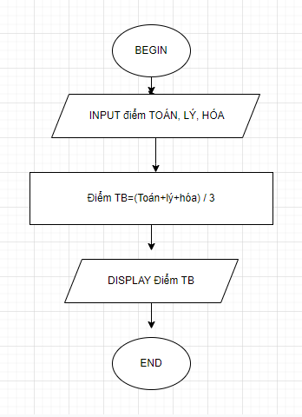

BEGIN

INPUT điểm Toán,Lý,Hóa

Điểm TB = (Toán + Lý + Hóa ) /3

DISPLAY điểm TB

END